**68-基于多轮问答的儿童看图写话教学辅助系统**

**团队成员：**石丰源 陈仕明 张瀛之 庞晓宇 朱海丰 王碧璇 刘琪

**指导老师：**冯筠 邢雅琼

**项目简介：**

PCCTAS（基于多轮问答的儿童看图写话教学辅助系统）是一款基于大语言模型的多轮互动、提示词优化以及模块化评分分类机制的创新教学辅助系统，能够在提升低年级学生看图写话能力的同时有效减轻教师的工作负担。它通过一对一的多轮问答互动，为学生提供个性化引导，帮助他们构建完整的“起因-经过-结果”故事，提高语言表达与写作能力。情景构建模块给出生动形象且符合低年级学生理解水平的提示词，能够激发学生的想象力，引导学生思考并写出更精准的描述。自动评分与分类模块使用基于TriLinear Transformer的看图写话评分与分类模型，让教师能够高效评估学生的写作水平，以此在课堂教学中进行有针对性的讲评，提升课堂教学效率。

PCCTAS通过基于AI的多轮问答交互，增强学生的表达练习机会；使用智能评分与分类算法，提高教师的评估效率；同时利用AI自动生成引导性问题，优化学生的学习体验；解决了教师个性化辅导压力大、学生表达机会不足以及课堂时间有限等问题，使学习更有趣，教学更高效，是低年级看图写话教学的有力助手。

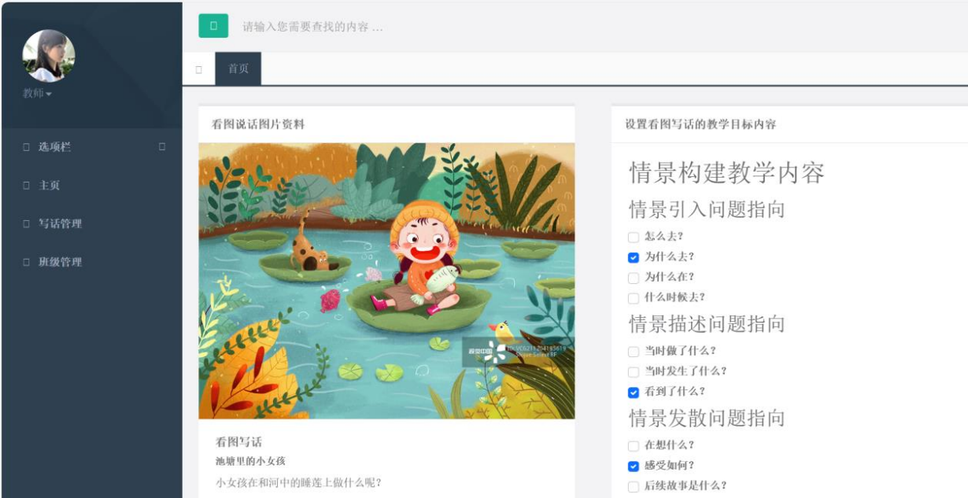

图1 教师情景构建问题指向设定界面展示图

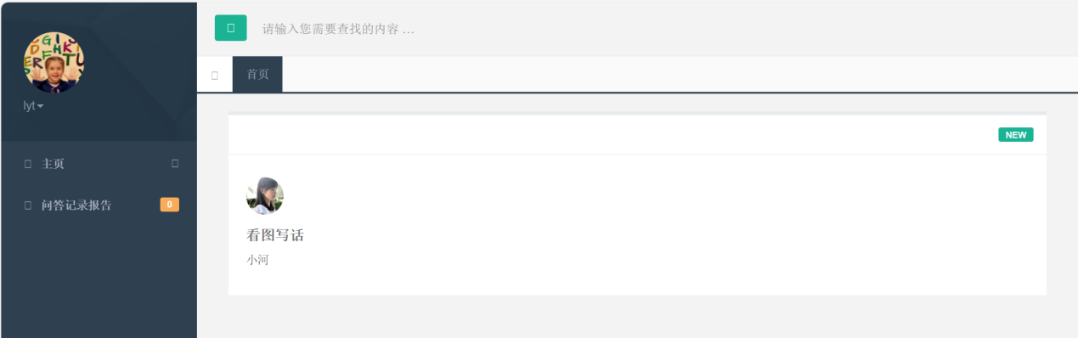

图2 学生个人主界面展示图

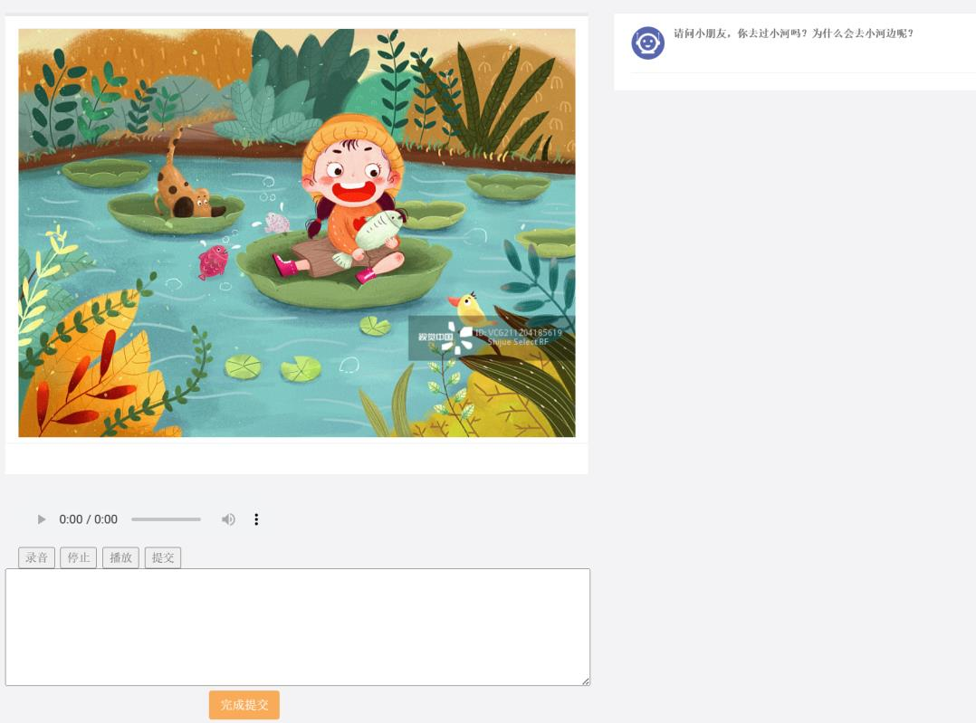

图3 学生进行情景构建时的界面展示图

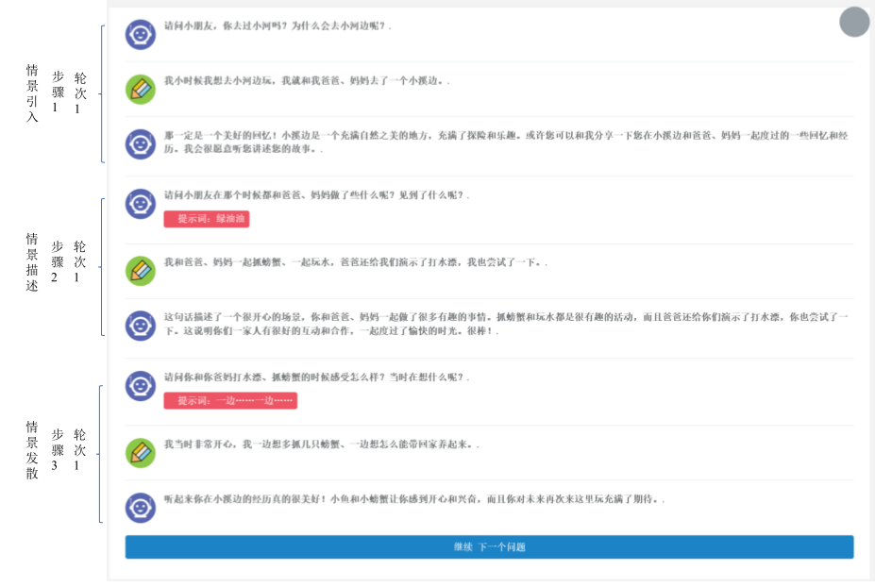

图4 学生进行情景构建结束时部分界面展示图

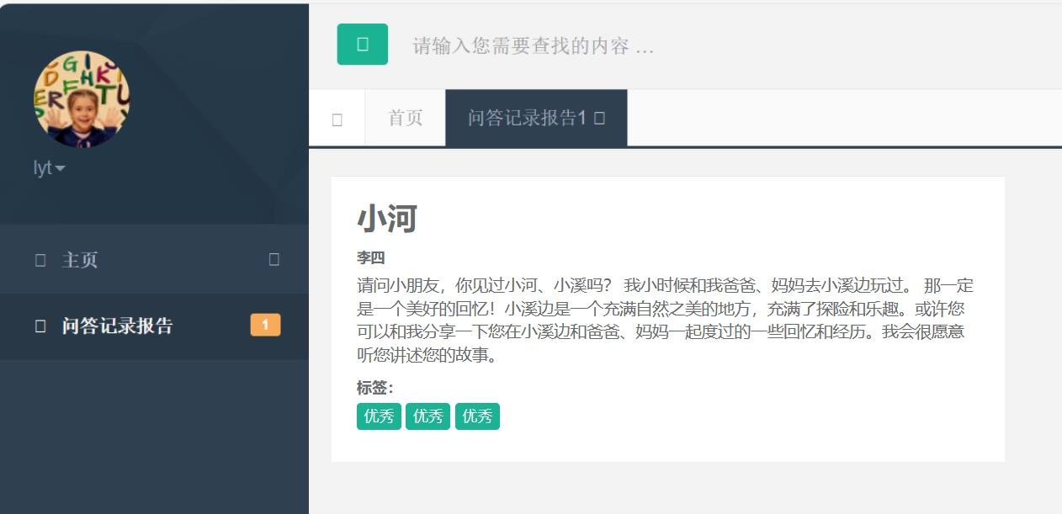

图5 学生李四（用户名为 lyt）的个人看图写话记录查看界面展示图